分布式计算实验报告

题目： | 实验课作业
 | （二）

姓名 | 张瑞程
学号 | 22354189
院系 | 智能工程学院
专业 | 智能科学与技术
指导教师 | 余成韵

2024 | 年 | 12 | 月

问题一：多生产者多消费者模式（20分）
描述：实现一个多生产者和多消费者的程序，模拟数据流处理。
说明：分别创建超过一个goroutine作为生产者和消费者（生产者数量≥2，消费者数量≥2）。生产者不断将随机数发送到一个通道，而消费者从通道读取并输出该随机数。
要求：使用channel实现生产者和消费者的交互。生产或消费数据时，同时输出对应的生产者或消费者编号。
示例：fmt.Printf("Producer %d produced %d\n", id, num)
1.1问题分析
本问题为了实现了一个多生产者、多消费者的并发数据流处理程序，关键目标是通过 channel 实现生产者与消费者之间的同步通信，同时使用 sync.WaitGroup 保证所有并发任务完成后程序能够正确退出。
1.2代码设计
（1）生产者与消费者的并发管理
- 生产者通过随机数模拟数据生产，向通道中写入数据。代码段如下：
1. for i := 0; i < numItems; i++ {
2. num := rand.Intn(100)
3. ch <- num // 向通道发送数据
4. fmt.Printf("Producer %d produced %d\n", id, num)
5. time.Sleep(time.Millisecond * 500) // 模拟生产过程的延迟
6. }
每个生产者向通道发送固定数量的随机数，配合延迟模拟实际生产的时间间隔。
- 消费者从通道中读取数据并处理，直到通道关闭。代码实现如下：
1. for num := range ch { // 从通道中读取数据，直到通道关闭
2. fmt.Printf("Consumer %d consumed %d\n", id, num)
3. time.Sleep(time.Millisecond * 500) // 模拟消费过程的延迟
4. }
采用 range 语法遍历通道，优雅地处理通道关闭后自动退出的场景。
（2）通道的使用与缓冲设置
- 通道被设计为带缓冲区，大小为 10：
1. ch := make(chan int, 10) // 带缓冲的通道，缓冲大小为10
设置缓冲区可以减少生产者与消费者的阻塞次数，从而提升性能，尤其在高并发情况下尤为重要。
（3）生产者和消费者同步机制
- 使用两个 sync.WaitGroup 分别管理生产者和消费者的并发任务：
1. var producerWG sync.WaitGroup
2. var consumerWG sync.WaitGroup
其工作思路为：
  - 在启动每个生产者和消费者时，增加计数（Add），在其完成后减少计数（Done）。
  - 通过 Wait() 保证主程序在所有任务完成后再退出。
（4）关闭通道的逻辑
- 当所有生产者任务完成后，通道会被关闭，通知消费者不再有新数据：
1. go func() {
2. producerWG.Wait() // 等待生产者完成
3. close(ch) // 关闭通道
4. }()
这里使用一个专门的协程完成此逻辑，避免通道关闭与消费者并发读取产生冲突。
1.3 运行与结果
运行代码：go run 1.go。
程序首先进行初始化，创建生产者、消费者各三个，每个生产者生产的随机数个数numItems =10。
1. const (
2. numProducers = 3 // 生产者数量
3. numConsumers = 3 // 消费者数量
4. numItems = 10 // 每个生产者生产的随机数个数
5. )
每个生产者会向通道发送 numItems 个随机数，每次生产时格式化打印输出；每个消费者从通道中读取数据，格式化打印消费信息。最后，生产者完成后，关闭通道；消费者检测到通道关闭后自动退出。
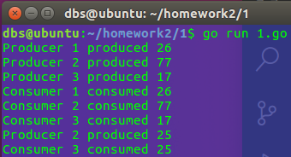
输出结果展示（部分）
1.4完整代码
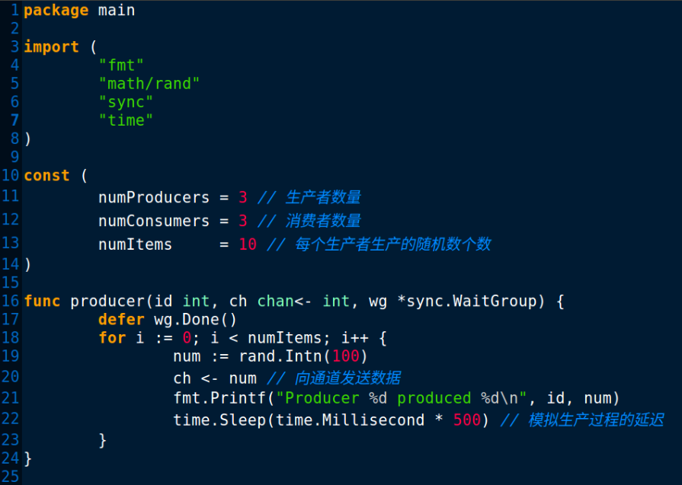
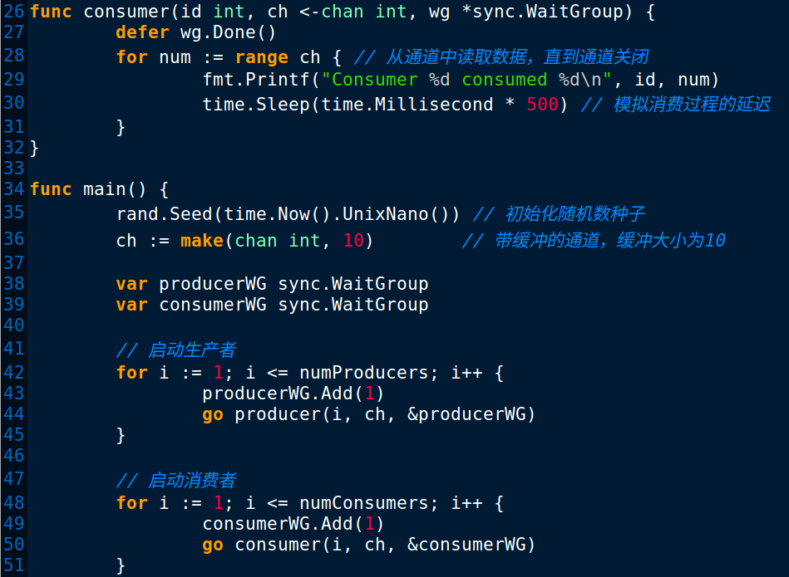
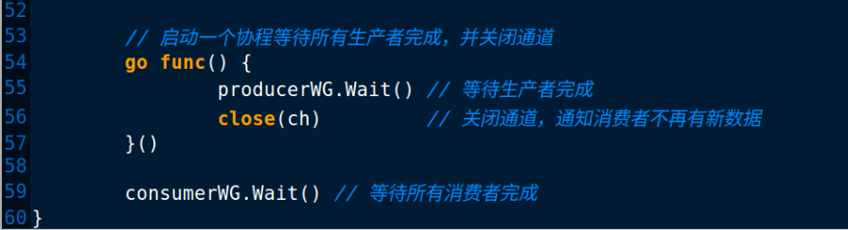

问题二：多路复用数据收集（20分）
描述：从多个数据源中收集数据并合并结果。
说明：启动超过一个goroutine作为数据源，每个数据源定期发送数据到channel，使用select同时监听多个数据源的输入并汇总结果。
要求：可以使用多个通道接收不同数据源的输出，并使用一个聚合通道收集最终结果。
2.1问题分析
本问题可以理解为一个主线程接受多个分线程的信息的过程，如果有三个数据源：数据源1：[10, 20, 30]，数据源2：[40, 50]，数据源3：[60, 70, 80]。那么聚合通道收集到的结果将为：
Aggregated data: 10
Aggregated data: 40
Aggregated data: 60
Aggregated data: 20
Aggregated data: 50
Aggregated data: 30
Aggregated data: 70
Aggregated data: 80
本问题可以分解为如下三个子问题：
- 创建多个独立的数据源，每个数据源独立运行，并定期产生数据。
- 数据通过通道 channel 传递到聚合逻辑。
- 使用 select 同时监听多个通道，最终输出收集到的结果。
对应三个子问题，我们可以分别给出设计思路：
- 数据源部分：每个数据源运行在一个 goroutine 中（独立运行），定期向对应通道发送随机数据。
- 聚合器部分：另启动一个 goroutine 使用 select 动态监听多个数据源的通道，将结果合并到聚合通道。
- 结果处理部分：从聚合通道收集数据并输出。
2.2代码设计
- 数据源的实现 每个数据源通过 generateData 函数产生数据并发送到通道，核心代码如下：
1. func generateData(sourceID int, ch chan<- int, wg *sync.WaitGroup) {
2. defer wg.Done()
3. for i := 0; i < dataCount; i++ {
4. data := rand.Intn(100) // 生成随机数据
5. ch <- data
6. fmt.Printf("DataSource %d produced %d\n", sourceID, data)
7. time.Sleep(time.Millisecond * 500) // 模拟延迟
8. }
9. close(ch) // 数据源完成后关闭通道
10. }
其工作流程如下：
  - 每个数据源固定产生 dataCount 个随机数。
  - 使用 time.Sleep 模拟数据产生的延迟。
  - 生产完成后通过 close(ch) 关闭通道，通知聚合器。
- 聚合器的实现 聚合器使用 select 同时监听所有数据源的通道，并将数据转发到聚合通道：
1. go func() {
2. for {
3. activeSources := 0
4. for _, ch := range channels {
5. select {
6. case data, ok := <-ch:
7. if ok {
8. aggregateChannel <- data
9. activeSources++
10. }
11. }
12. }
13. if activeSources == 0 {
14. break // 所有通道关闭后退出
15. }
16. }
17. close(aggregateChannel) // 关闭聚合通道
18. }()
其工作流程如下：
  - 遍历所有数据源通道，使用 select 动态收集数据。
  - 当所有数据源通道都关闭时，退出循环并关闭聚合通道。
- 结果处理的实现 从聚合通道读取最终合并的数据并输出：
1. go func() {
2. for data := range aggregateChannel {
3. fmt.Printf("Aggregated result: %d\n", data)
4. }
5. }()
其工作流程如下：
  - 通过 range 遍历聚合通道，直到通道关闭。
  - 将结果格式化输出。
- 通道的关闭逻辑 主程序通过 sync.WaitGroup 等待所有数据源完成，并在聚合逻辑中保证关闭通道的顺序：
1. wg.Wait() // 等待所有数据源完成
2. time.Sleep(time.Second * 1) // 确保数据处理完成后主程序退出
2.3 运行与结果
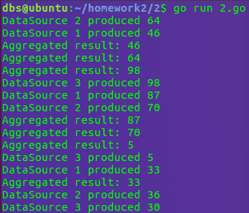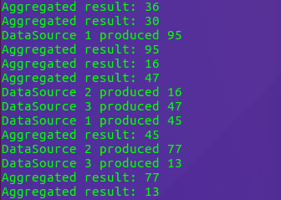
运行go run 2.go，数据源按顺序产生数据并通过聚合器输出到终端，所有数据源的结果成功合并到聚合通道并输出。代码采用了异步输出的方式，聚合到的数据集随机就被输出，这样的设计减小了缓存所有数据所带来的不必要额外开销。
2.4完整代码
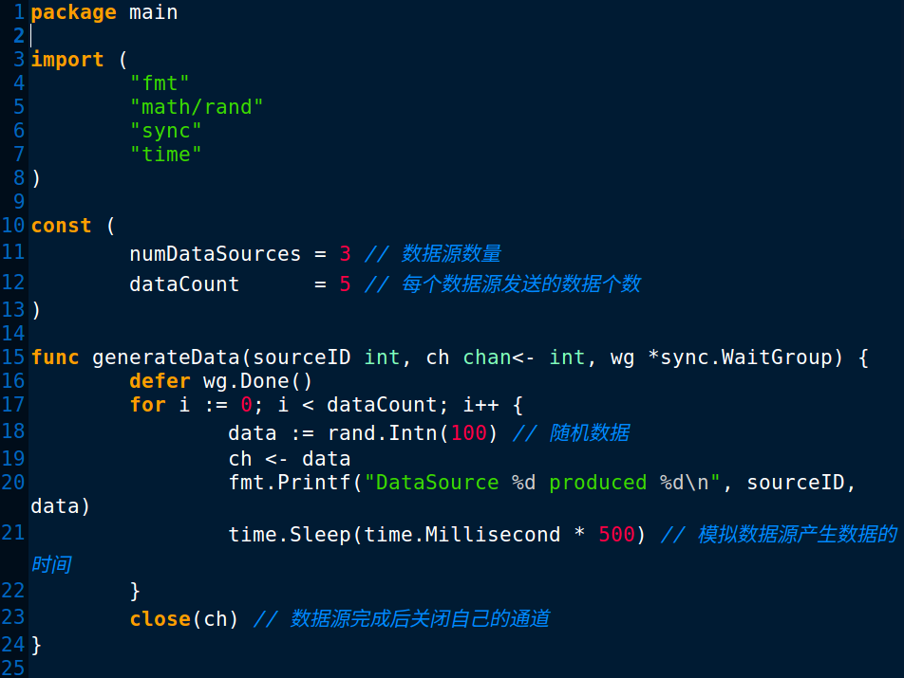
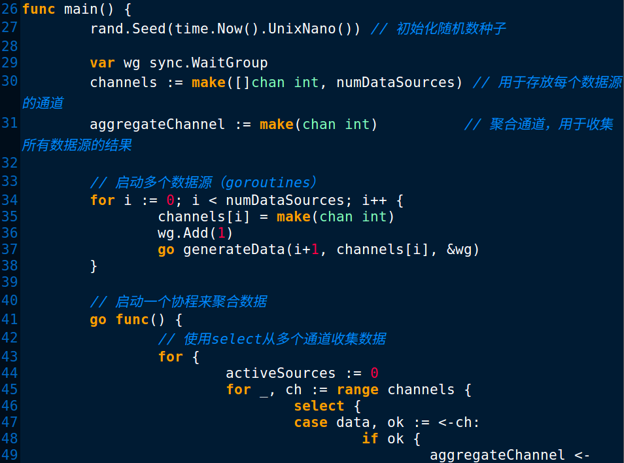
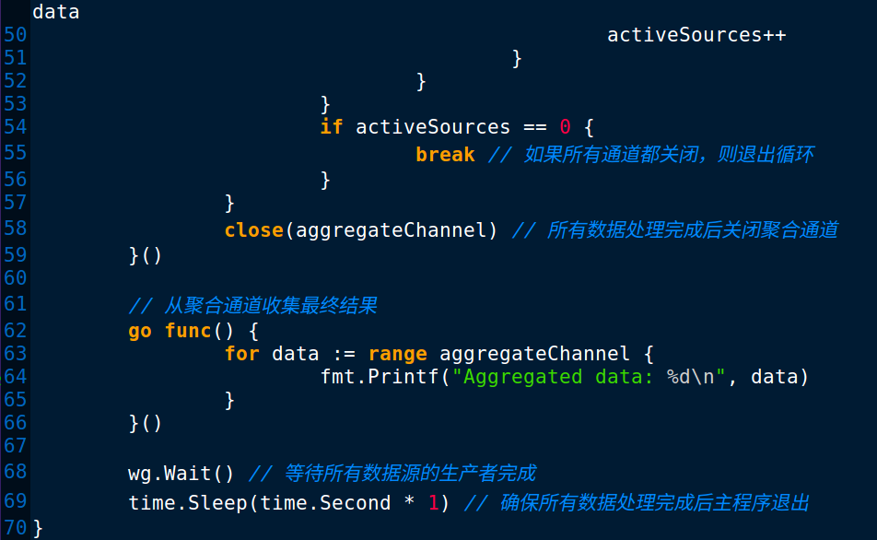

问题三：计数器实现 (20分)
描述：实现一个安全的并发计数器。
说明：多个goroutine可以同时读取计数器值，但只有一个goroutine能修改计数器。
要求：代码中分别启用超过一个并发读取器和并发写入器，涉及sync.Mutex和sync.RWMutex的使用。
提示：计数器可以定义为如下结构，并实现它的取值函数和增长函数。
type Counter struct {
sync.RWMutex
count int
}
3.1问题分析
本问题要求实现一个支持多读单写的并发访问模式的计数器。
首先，需要定义一个计数器结构（题目中提示），其中包含一个sync.-RWMutex作为锁和一个int类型的count变量用于存储计数器的值。
然后，要保证读和写操作的安全性，可以通过两个函数分别实现。对于读操作，使用RLock来获取读锁，以允许多个读操作同时进行，确保读取操作的安全性。在读取完计数器值后，通过defer释放读锁。对于写操作，使用Lock获取写锁，以确保在增加计数器值时没有其他读或写操作。增加完毕后，释放写锁。
在有了正确的读和写操作函数后，我们就可以创建读取器和写入器了。读取器使用多个goroutine调用读函数，该函数循环读取计数器值（模拟并发），并输出当前的计数器值。写入器使用多个goroutine将调用写函数，该函数每隔一段时间就循环增加计数器值，并输出写入信息。这样，既满足了“代码中分别启用超过一个并发读取器和并发写入器”的要求。
最后，通过sync.WaitGroup等待所有goroutine完成。
3.2代码设计
我的代码完全按照上面的思路设计，下面为详细解析：
（1）计数器：Counter 结构体
1. type Counter struct { sync.RWMutex; count int }
它包含一个读写锁RWMutex和一个整数count来保存计数器的值。
（2）读操作函数：GetValue 方法
1. func (c *Counter) GetValue() int {
2. c.RLock() // 使用读锁
3. defer c.RUnlock()
4. return c.count
5. }
在该方法中，使用c.RLock()获取读锁，确保在读取计数器值时，其他读取操作可以并发进行。通过defer c.RUnlock()确保在方法结束时释放读锁，从而避免死锁。
（3）写操作函数：Increment 方法
1. func (c *Counter) Increment() {
2. c.Lock() // 使用写锁
3. defer c.Unlock()
4. c.count++
5. }
在该方法中，使用c.Lock()获取写锁，以确保在增加计数器值时没有其他读或写操作。通过defer c.Unlock()在增加操作完成后释放写锁。
（4）读取器：reader
1. func reader(id int, counter *Counter, wg *sync.WaitGroup) {
2. defer wg.Done()
3. for i := 0; i < 5; i++ {
4. value := counter.GetValue()
5. fmt.Printf("Reader %d: Counter value = %d\n", id, value)
6. time.Sleep(time.Millisecond * 200)
7. }
8. }
reader循环调用GetValue获取计数器值并输出，使用wg.Done()在任务完成后减少WaitGroup计数。time.Sleep用于模拟读取过程的延迟。
（5）写入器：writer
1. func writer(id int, counter *Counter, wg *sync.WaitGroup) {
2. defer wg.Done()
3. for i := 0; i < 3; i++ {
4. counter.Increment()
5. fmt.Printf("Writer %d: Incremented counter\n", id)
6. time.Sleep(time.Millisecond * 500)
7. }
8. }
writer循环调用Increment增加计数器值并输出，使用wg.Done()在任务完成后减少WaitGroup计数，同样的，time.Sleep用于模拟写入过程的延迟。
（6）main 函数
在主函数中启动三个读取器和一个写入器，并为每个读取任务添加到WaitGroup中。在所有goroutine完成后，程序结束。
1. for i := 1; i <= 3; i++ {
2. wg.Add(1)
3. go reader(i, &counter, &wg)
4. }
启动三个并发读取goroutine并添加到WaitGroup中
1. for i := 1; i <= 3; i++ {
2. wg.Add(1)
3. go writer(i, &counter, &wg)
4. }
启动三个写入goroutine并添加到WaitGroup中。
1. wg.Wait()
等到所有goroutine完成后，程序结束。
3.3 运行与结果
运行go run 2.go，reader和writer分别被操作并开始执行。输出结果如下：
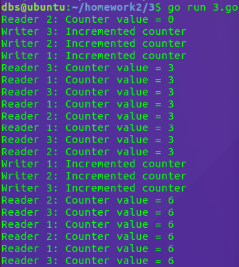
3.4 完整代码
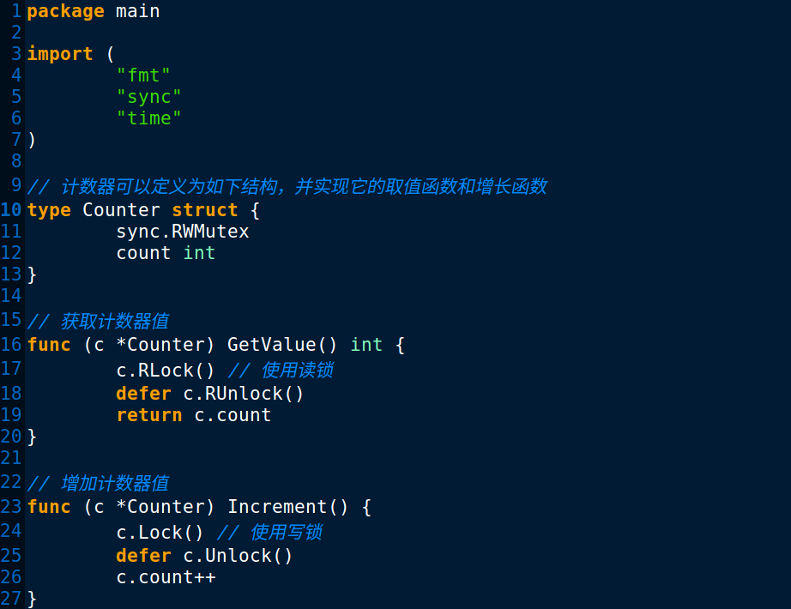
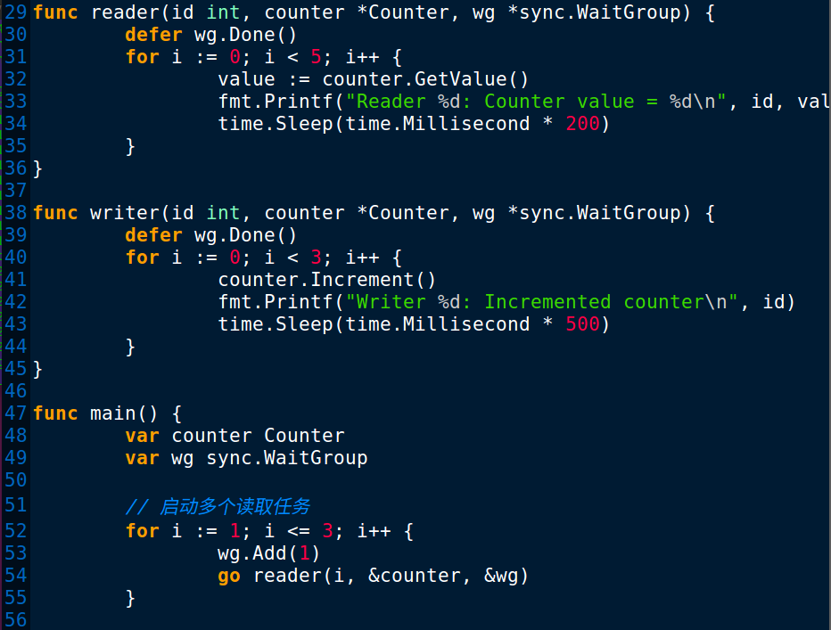
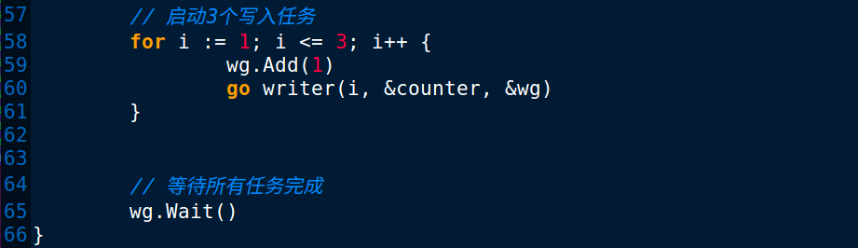

问题四：并发计算的MapReduce模型（20分）
描述：使用并发方式实现一个简单的 MapReduce。
说明：设计一个函数处理字符串数组，将每个字符串映射为其长度，然后使用goroutine并发计算每个长度，并将结果汇总。
要求：使用 sync.WaitGroup 控制任务完成，并用channel收集结果。
示例：words := []string{"Where", "did", "I", "put", "my", "lighter"}
4.1 问题分析
本问题需要通过map和reduce两个阶段完成字符串的长度和计算。Map 阶段并发地将字符串映射为其长度，通过 results 通道传递；Reduce 阶段从通道中读取长度并计算总和。
这两个阶段通过 sync.WaitGroup 协调，确保同步执行，最终返回总长度。
4.2代码设计
Map 阶段
1. func mapPhase(words []string, results chan<- int, wg *sync.WaitGroup) {
2. defer wg.Done()
3. for _, word := range words {
4. results <- len(word)
5. }
6. }
mapPhase以字符串数组 words 为输入。遍历 words，计算每个字符串的长度，将计算结果发送到 results 通道。
Reduce 阶段
1. func reducePhase(results <-chan int, wg *sync.WaitGroup) int {
2. total := 0
3. for length := range results {
4. total += length
5. }
6. wg.Done()
7. return total
8. }
reducePhase以通道 results 中的长度数据为输入，将所用单词的长度进行累加，返回累加后的结果。并在处理完成后，调用 wg.Done() 通知任务完成。
mapReduce函数
1. func mapReduce(words []string) int {
2. results := make(chan int, len(words))
3. var mapWg sync.WaitGroup
4. var reduceWg sync.WaitGroup
5.
6. // Map 阶段
7. mapWg.Add(1)
8. go mapPhase(words, results, &mapWg)
9.
10. // Reduce 阶段
11. reduceWg.Add(1)
12. var total int
13. go func() {
14. total = reducePhase(results, &reduceWg)
15. }()
16.
17. mapWg.Wait() // 等待 Map 阶段完成
18. close(results) // 关闭通道
19. reduceWg.Wait() // 等待 Reduce 阶段完成
20. return total
21. }
mapReduce函数用于执行map和reduce两个阶段的逻辑流，保证两任务的衔接和同步，其运行步骤具体如下：
  - 启动 Map 阶段，计算字符串长度并写入通道。
  - 启动 Reduce 阶段，从通道中读取数据并累加。
  - 等待 Map 阶段完成后，关闭通道。
  - 等待 Reduce 阶段完成后，返回总长度。
其中，保持map和reduce的工作协调一致是十分重要的，results 通道用于在 Map 和 Reduce 阶段传递数据，而sync.WaitGroup 确保任务完成同步。
4.3 运行与结果
在主函数中设定一组字符串，输入mapReduce函数，totalLength接受总长度的结果。
1. words := []string{"Where", "did", "I", "put", "my", "lighter"}
2. totalLength := mapReduce(words)
3. fmt.Printf("Total length of all words: %d\n", totalLength)
运行go run 4.go，终端输出如下：
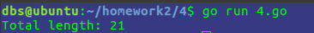

4.4 完整代码

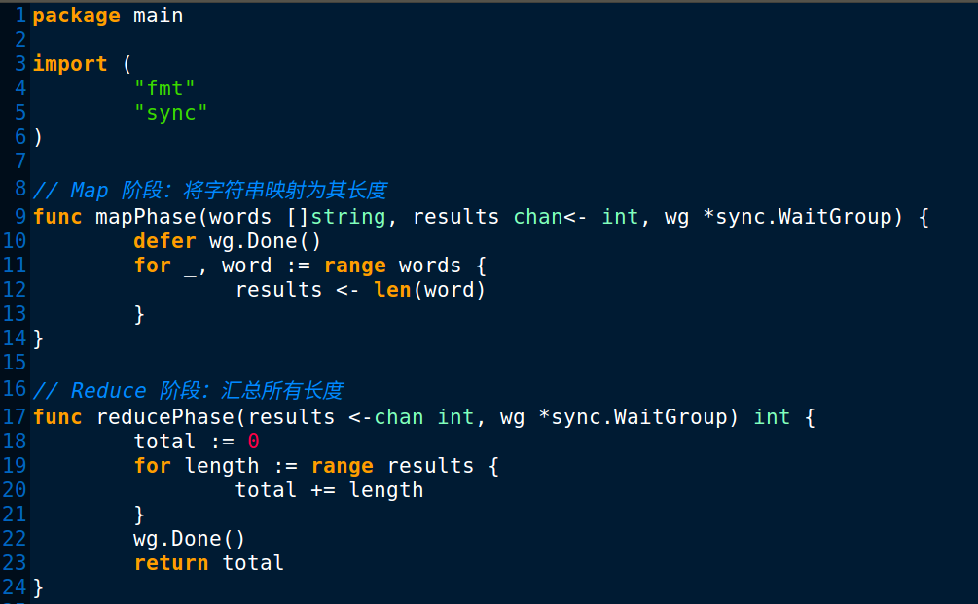
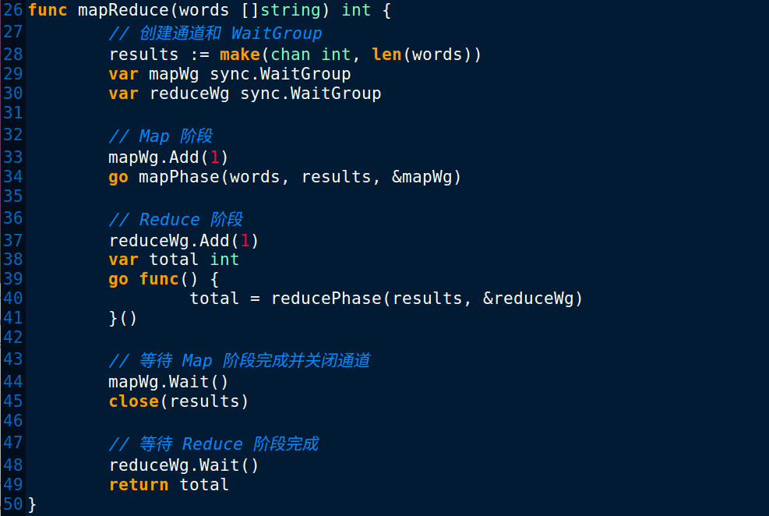
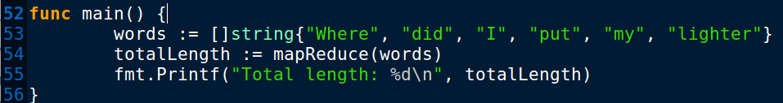

问题五：超时与取消控制的多任务执行（20分）
描述：设计一个支持超时和取消的多任务执行系统。
说明：启动若干goroutine作为任务，每个任务随机生成独立的执行时间。要求在给定时间内完成全部任务，若超时则取消所有任务。
提示：可以使用 context 包提供的取消功能，实现对任务的超时控制。
参考资料：https://zhuanlan.zhihu.com/p/626489437
5.1问题分析
在本问题中，我们首先要创建多个任务，每个任务都有独立的随机执行时间。然后需要时时监听总执行时间，确保其不能超过设定的超时时间（10秒），否则需要取消所有已完成和未完成的任务。
具体解决思路如下：
- 随机任务执行时间：
使用 rand.Intn 随机生成任务的执行时间（1到5秒），为每个任务设置执行时间，并启动对应的 goroutine。
- 总时间监控：
使用一个变量 totalTime 来累加所有任务的执行时间。如果任务的总执行时间超过设定的超时时间，调用 context 的取消方法终止所有未完成的任务。
- 并发管理：
使用 sync.WaitGroup 确保所有任务被正确等待。使用 sync.Mutex 来保护对 totalTime 的并发访问，避免数据竞争。
- 任务终止机制：
每个任务通过 context.Context 检测取消信号，一旦取消即提前终止任务。
5.2 代码设计
（1）任务函数（task）
Task函数为了模拟一个任务，计算其运行时间，并将运行时间累加到总时间。
  - 使用 time.After 模拟任务的完成时间。
  - 监听 context 的取消信号，如果任务被取消，则提前退出。
  - 使用 sync.Mutex 确保对共享变量 totalTime 的安全更新。
1. func task(id int, duration time.Duration, ctx context.Context, wg *sync.WaitGroup, totalTime *time.Duration, mu *sync.Mutex) {
2. defer wg.Done()
3.
4. fmt.Printf("Task %d started, will run for %v\n", id, duration)
5.
6. select {
7. case <-time.After(duration): // 模拟任务执行完成
8. mu.Lock()
9. *totalTime += duration
10. mu.Unlock()
11. fmt.Printf("Task %d completed\n", id)
12. case <-ctx.Done(): // 如果 context 被取消，提前终止任务
13. fmt.Printf("Task %d cancelled: %v\n", id, ctx.Err())
14. }
15. }
（2）主函数
Main函数用于执行逻辑流，包括任务创建、监控执行、输出结果。
- 创建任务：使用随机数生成每个任务的执行时间，并启动 goroutine 调用 task，同时使用 WaitGroup 管理并发任务。
1. // 启动多个任务
2. for i := 0; i < numTasks; i++ {
3. wg.Add(1)
4. go task(i+1, taskDurations[i], ctx, &wg, &totalTime, &mu)
5. }
其中，taskDurations使用随机数生成不同任务的完成所需时间：
1. taskDurations := []time.Duration{
2. time.Duration(rand.Intn(5)+1) * time.Second,
3. time.Duration(rand.Intn(5)+1) * time.Second,
4. time.Duration(rand.Intn(5)+1) * time.Second,
5. }
- 监控任务执行：使用一个 goroutine 在 WaitGroup.Wait 后检查任务总时间是否超出限制。如果超时，通过 context.WithCancel 的取消函数终止所有未完成任务。
1. // 监控总超时时间
2. go func() {
3. wg.Wait()
4. if totalTime > totalTimeout {
5. cancel() // 超过总时间，取消所有任务
6. }
7. }()
- 输出结果。
/1. / 输出最终信息
2. if totalTime > totalTimeout {
3. fmt.Printf("Tasks cancelled: Total time %v exceeded %v\n", totalTime, totalTimeout)
4. } else {
5. fmt.Printf("All tasks completed successfully in %v\n", totalTime)
6. }
5.3 运行与结果
运行go run 5.go，终端输出如下；
当任务完成时间分别为3s,1s,4s时，总时长为8s，那么所有任务执行成功。
当任务完成时间分别为3s,4s,4s时，总时长为11s，那么所有任务取消。
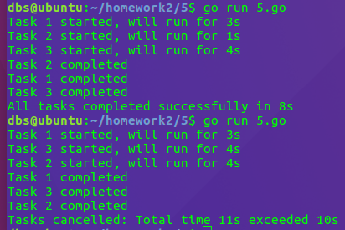

5.4 完整代码
